Software Design Specification

Phiên Bản 1.2

Nhóm 1 – Youtube Music

**LỊCH SỬ SỬA ĐỔI**

|  |  |  |  |  |
| --- | --- | --- | --- | --- |
| **Ngày** | **Phiên Bản** | **Mô Tả** | **Tác Giả** | **Sửa Bởi** |
| 11/06/2021 | 1.0 | First version | Trọng Hiếu | Trọng Hiếu |
| 12/06/2021 | 1.1 | Add overview | Ngọc Trường | Ngọc Trường |
| 12/06/2021 | 1.2 | Description SRS, Mockups | Trọng Hiếu | Trọng Hiếu |

**MỤC LỤC**

GIỚI THIỆU 4

**1.** **Tổng Quan** 4

**2.** **Phạm Vi** 4

ĐẶC TẢ HỆ THỐNG 5

**1.** **Mô Tả Kiến Trúc Chung** 5

**1.1.** **Tổng Quát** 5

**1.2.** **Quy Trình Làm Việc** 5

**2.** **Đặc Tả Chức Năng Hệ Thống** 5

**2.1.** **Tính Năng / Thành Phần: Màn Hình Đăng Nhập** 5

**2.2.** **Tính Năng / Thành Phần: Màn Hình Đăng Ký** 5

**2.3.** **Tính Năng / Thành Phần: Màn Hình Trang Chủ** 6

**2.4.** **Tính Năng / Thành Phần: Màn Hình Danh Sách Phát** 6

**2.5.** **Tính Năng / Thành Phần: Màn Hình Player Phát Nhạc** 7

**2.6.** **Tính Năng / Thành Phần: Màn Hình Danh Sách Các Bài Nhạc** 7

**2.7.** **Tính Năng / Thành Phần: Màn Hình Quản Lý Người Dùng** 8

THIẾT KẾ CƠ SỞ DỮ LIỆU 9

CÁC RÀNG BUỘC KHÁC 9

# GIỚI THIỆU

1. **Tổng Quan**

* Ứng dụng này giúp cho người dùng có thể nghe nhạc youtube khi tắt màn hình điện thoại. Phù hợp cho những người hay nghe nhạc trên youtube.
* Lưu lại danh sách phát nhạc vào tài khoản đã đăng nhập
* Nguồn nhạc được lấy từ list music của youtube.

1. **Phạm Vi**

Hệ điều hành: IOS 12.1

Thiết bị test: Iphone 7 plus trở lên

Màn hình hiển thị: 480x800, 720x1280

Chỉ hỗ trợ màn hình nằm dọc

Cần có kết nối internet

# ĐẶC TẢ HỆ THỐNG

1. **Mô Tả Kiến Trúc Chung**
   1. **Tổng Quát**
   2. **Quy Trình Làm Việc**
2. **Đặc Tả Chức Năng Hệ Thống**
   1. **Tính Năng / Thành Phần: Màn Hình Đăng Nhập**
      1. **Giao Diện Người Dùng**

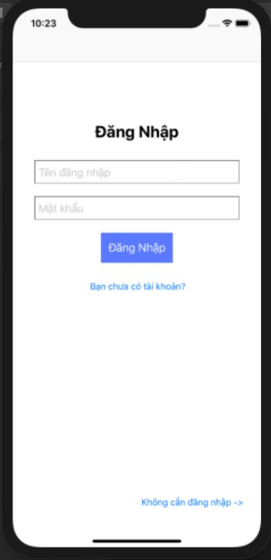

* + 1. **Yêu Cầu Chức Năng**

|  |  |  |  |
| --- | --- | --- | --- |
| **Mục** | **Mô Tả** | **Hành Vi** | **Đáp Ứng** |
| **“Đăng nhập” button** | - Sau khi điền đầy đủ thông tin vào ô tên đăng nhập và mật khẩu sau đó nhấn nút:  + hệ thống sẽ truy vấn vào firebase từ username người dùng nhập vào.  + và xác nhận mật khẩu do người dùng nhập nếu trùng nhau thì hệ thống sẽ xác nhận và mở ra màn hình home, nếu mật khẩu người dùng nhập không chính xác hệ thống sẽ thông báo “tên tài khoản hoặc mật khẩu không chính xác”.  + nếu hệ thống truy vấn dữ liệu và không tìm thấy username người dùng nhập vào thì sẽ trả về thông báo “tên tài khoản hoặc mật khẩu không chính xác” | Nhấn vào để đăng nhập | Vào được trang home |
| **“Tên đăng nhập” textinput** | Dùng để nhập username của mình vào, nếu chưa có username có thể bấm nút “bạn chưa có tài khoản”.  - Username cần nhập đầy đủ và không có khoảng trắng.  - Username không đươc bỏ trống | Điền username của mình | Username sẽ hiển thị trong textinput |
| **“Mật khẩu” textinput** | Nhập mật khẩu khi đã có tài khoản, nếu chưa có tài khoản thì nhấp vào “bạn chưa có tài khoản”  - Mật khẩu cần được nhập chính xác | Điền password của mình | Sẽ hiển thị lên các text ẩn |
| **“Bạn chưa có tài khoản” link** | Để đi đến trang tạo tài khoản và tạo 1 tài khoản  - Nếu đã có tài khoản vẫn có thể tạo thêm 1 tài khoản mới. | Nhấn vào | Đi đến trang tạo tài khoản |
| **“Không cần đăng nhập” link** | Dùng để nghe nhạc mà không lưu lại thông tin  - Chức năng này nếu bạn đã có hay chưa có tài khoản đều sử dụng được | Nhấn vào | Quay lại trang home |

* 1. **Tính Năng / Thành Phần: Màn Hình Đăng Ký**
     1. **Giao Diện Người Dùng**

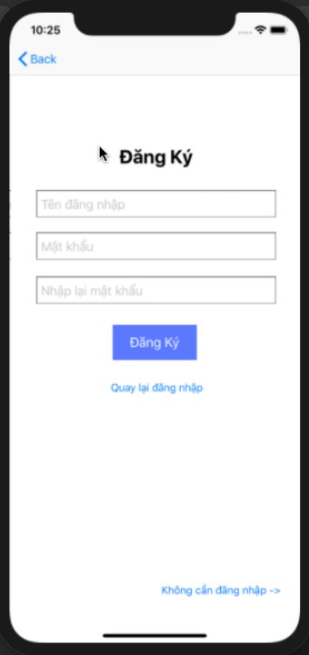

* + 1. **Yêu Cầu Chức Năng**

|  |  |  |  |
| --- | --- | --- | --- |
| **Mục** | **Mô Tả** | **Hành Vi** | **Đáp Ứng** |
| **‘Đăng ký” button** | Sau khi điền đầy đủ thông tin của mình vào và bấm nút đăng ký:  - Thông tin của mình sẽ được kiểm tra, nếu như tên đăng nhập có kí tự đặc biệt hoặc có khoảng trắng thì se có thông báo yêu cầu nhập lại tên đăng nhập  - Nếu tên đăng nhập trùng với tên đăng nhập của một người trước đó đã tạo tài khoản rồi thì sẽ có thông báo yêu cầu nhập lại tên đăng nhập mới  - Khi kiểm tra không có gì sai sót thì hệ thống sẽ lưu thông tin của người dùng mới này vào firebase và người dùng có thể quay lại để đăng nhập | Để đăng ký 1 tài khoản lên firebase | Thông báo tạo tài khoản thành công |
| **“Tên đăng nhập” textinput** | Mỗi người chỉ có 1 username và không được trùng với người khác  - Yêu cầu nhập không có khoảng trắng và kí tự đặc biệt  - Không được nhập trùng với người khác | Điền username của mình muốn đăng ký tài khoản | Username sẽ hiển thị trong textinput |
| **“Mật khẩu” textinput** | Password tài khoản  - Mật khẩu có thể chứa khoảng trắng và kí tự đặc biệt  - Có thể trùng với người khác | Điền password của mình | Sẽ hiển thị lên các text ẩn |
| **“Nhập lại mật khẩu” textinput** | Password tài khoản:  - Nhập lại mật khẩu ban đầu để xác nhận  - Cần phải chính xác | Điền lại password của mình | Sẽ hiển thị lên các text ẩn |
| **“Quay lại đăng nhập” link** | Quay lại trang đăng nhập, và điền thông tin mình vửa đăng ký để đăng nhập tk vừa tạo.  - Nếu chưa đăng ký thành công vẫn có thể quay lại trang đăng nhập. | Nhấn vào | Màn hình quay lại trang đăng nhập |
| **“Không cần đăng nhập” link** | Quay lại trang home :  - Dùng để nghe nhạc mà không cần lưu lại danh sách nhạc của mình.  - Sau khi thoát ứng dụng, những gì lưu trữ sẽ bị xóa và ứng dụng sẽ được reset ban đầu | Nhấn vào | Quay lại trang home |

* 1. **Tính Năng / Thành Phần: Màn Hình Trang Chủ**
     1. **Giao Diện Người Dùng**

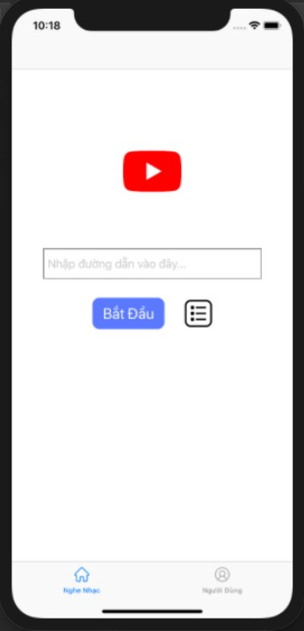

* + 1. **Yêu Cầu Chức Năng**

|  |  |  |  |
| --- | --- | --- | --- |
| **Mục** | **Mô Tả** | **Hành Vi** | **Đáp Ứng** |
| **“Nhập nội dung đường dẫn vào đây” textinput** | Dùng để nhập đường dẫn list bài nhạc hoặc có thể copy paste đường dẫn vào. | Điền vào hoặc copy paste đường link dẫn nhạc | Đường dẫn sẽ hiển thị trong textinput |
| **“Bắt đầu” button** | Bắt đầu play music nếu đường dẫn đúng còn nếu đường dẫn sai hoặc để trống thì sẽ thông báo “đường dẫn không hợp lệ. Vui lòng nhập lại” bấn “ok” để xác nhận và nhập lại đường dẫn đúng để bắt đầu. | Nhấn vào để bắt đầu | Vào được màn hình player phát nhạc |
| **“Icon playlist” button** | Dùng để xem playlist mà bạn đã nghe qua nếu bạn có tài khoản còn nếu không có thì sẽ hiện màn hình danh sách phát mà không có một playlist nào. | Nhấn vào để qua màn hình danh sách phát | Vào được màn hình danh sách phát nhạc |
| **“Trang chủ và icon” tab bar** | Dùng để chuyển tới màn hình trang chủ | Nhấn vào | Chuyển đến màn hình trang chủ |
| **“Người dùng và icon” tab bar** | Dùng để chuyển tới màn hình quản lý người dùng | Nhấn vào | Chuyển đến màn hình quản lý người dùng |

* 1. **Tính Năng / Thành Phần: Màn Hình Danh Sách Phát**
     1. **Giao Diện Người Dùng**

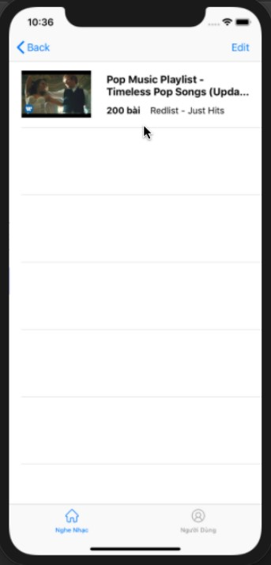

* + 1. **Yêu Cầu Chức Năng**

|  |  |  |  |
| --- | --- | --- | --- |
| **Mục** | **Mô Tả** | **Hành Vi** | **Đáp Ứng** |
| **Back** | Dùng để quay lại trang home | Nhấn vào | Quay lại trang home |
| **Edit** | Dùng để edit thành phần trong playlist như các bài nhạc như là xóa bài nhạc chỉ định ra khỏi playlist nếu trong playlist đó có bài hát. | Nhấn vào edit chọn bài hát mà mình muốn xóa nhấn vào icon “-” hiện chữ delete nhấn vào chữ delete đễ xóa bài hát. | Sẽ hiển thị edit màn hình danh sách phát |
| **Table view** | Dùng để hiển thì các bài nhạc trong đường dẫn và bạn có thể nghe bất cứ bài hát nào trong playlist. | Hiển thị các bài nhạc và khi muốn nghe bất cứ bài hát nào trong playlist thì click vào bài hát đó | Sẽ hiển thị lên các bài nhạc trong màn hình danh sách phát |
| **“Trang chủ và icon” tab bar** | Dùng để chuyển tới màn hình trang chủ | Nhấn vào | Chuyển đến màn hình trang chủ |
| **“Người dùng và icon” tab bar** | Dùng để chuyển tới màn hình quản lý người dùng | Nhấn vào | Chuyển đến màn hình quản lý người dùng |

* 1. **Tính Năng / Thành Phần: Màn Hình Player Phát Nhạc**
     1. **Giao Diện Người Dùng**

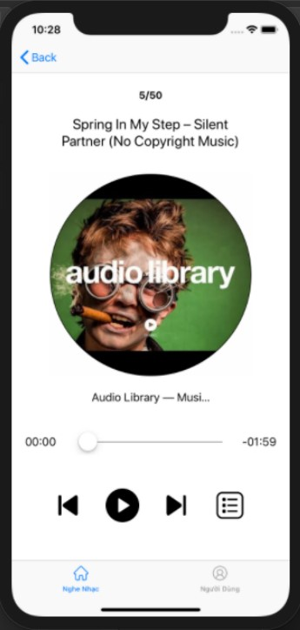

* + 1. **Yêu Cầu Chức Năng**

|  |  |  |  |
| --- | --- | --- | --- |
| **Mục** | **Mô Tả** | **Hành Vi** | **Đáp Ứng** |
| **“Back” button** | Dùng để quay trở về màn hình home | Nhấn vào nút back | Quay trở về màn hình nhập link danh sách nhạc |
| **Bìa nhạc** | Dùng để hiển thị thông tin bài hát. Dữ liệu sẽ được lấy từ firebase để hiển thị thông tin gồm:  Tên bài hát  Ảnh  Ca sĩ/ tác giả | N/a | Hiển thị thông tin bài hát:  Tên bài hát  Ảnh  Ca sĩ/ tác giả |
| **Time playback** | Hiển thị độ dài, thời gian đang phát, thời gian còn lại của bài hát  Khi bài hát đang được phát có thể di chuyển đến đoạn muốn nghe của bài hát | Nhấn giữ và trượt để di chuyển đến đoạn mong muốn | Di chuyển đến đoạn muốn nghe của bài hát |
| **Prev button** | Dùng để phát bài trước trong danh sách nhạc, nếu là bài hát đầu tiên thì sẽ phát bài hát cuối cùng của danh sách nhạc | Nhấn vào nút prev | Trở lại phát bài hát trước đó |
| **Play button** | Dùng để tạm dừng/tiếp tục bài hát  -nhấn để tạm dừng, nhấn lại 1 lần nữa để tiếp tục phát nhạc | Nhấn vào nút play | Tạm dừng/tiếp tục bài hát |
| **Next button** | Dùng để phát bài tiếp theo trong danh sanh sách nhạc, nếu là bài hát cuối cùng thì sẽ phát bài hát đầu của danh sách nhạc | Nhấn vào nút next | Chuyển phát bài tiếp theo |
| **Music list button** | Dùng để chuyển đển màn hình hiển thị danh sách nhạc | Nhấn vào nút playlist | Vào được màn hình danh sách nhạc |
| **“Nghe nhạc” button** | Dùng để trở màn hình home để nhập link danh sách nhạc | Nhấn vào nút trang chủ | Trở về được màn hình home |
| **“Người dùng” button** | Dùng để chuyển đến màn hình user | Nhấn vào nút user | Vào được màn hình user |

* 1. **Tính Năng / Thành Phần: Màn Hình Danh Sách Các Bài Nhạc**
     1. **Giao Diện Người Dùng**

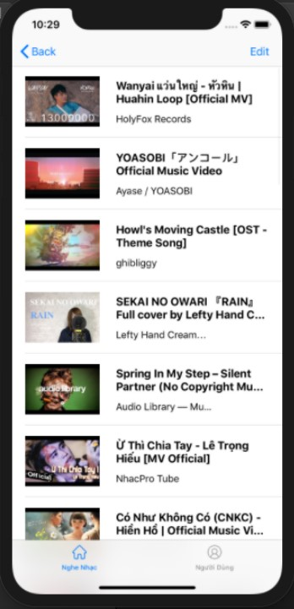

* + 1. **Yêu Cầu Chức Năng**

|  |  |  |  |
| --- | --- | --- | --- |
| **Mục** | **Mô Tả** | **Hành Vi** | **Đáp Ứng** |
| **“Back” button** | Dùng để quay trở về màn hình phát nhạc | Nhấn vào nút back | Quay trở về màn hình phát nhạc |
| **Edit button** | Dùng để chỉnh sửa các bài hát trong list nhạc như là xoá bài nhạc khỏi list nhạc | Nhấn vào edit  Chọn bài hát mà mình muốn xóa nhấn vào icon “-” và nhấn vào delete để xóa bài hát | Hiển thị edit màn hình danh sách nhạc |
| **Table view** | Dùng để hiển thì các bài nhạc trong đường dẫn và bạn có thể chọn bài nhạc bất kì nào trong danh sách để phát | Hiển thị các bài nhạc và chọn phát bất kì bài nhạc nào trong danh sách | Sẽ hiển thị lên các bài nhạc trong danh sách phát |
| **Icon “trang chủ”** | Dùng để chuyển tới màn hình trang chủ | Nhấn vào icon trang chủ | Chuyển đến màn hình trang chủ |
| **Icon “người dùng”** | Dùng để chuyển sang màn hình người dùng. Nếu người dùng đã đăng nhập thì sẽ chuyển sang giao diện của người dùng đã đăng nhập, nếu chưa sẽ chuyển giao diện sang màn hình của người dùng chưa đăng nhập | Nhấn vào icon người dùng | Chuyển đến màn hình người dùng |

* 1. **Tính Năng / Thành Phần: Màn Hình Quản Lý Người Dùng**
     1. **Giao Diện Người Dùng**

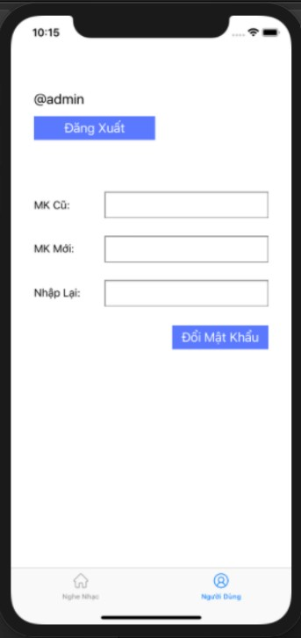

MH7.1. Màn Hình Quản Lý Người Dùng Đã Đăng Nhập

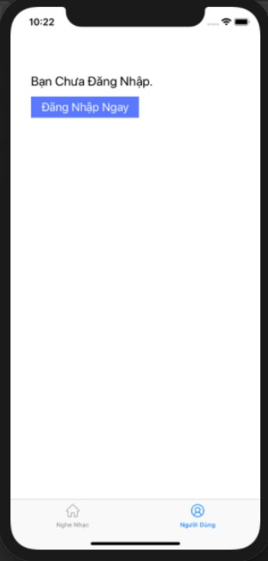

MH7.2. Màn Hình Quản Lý Người Dùng Chưa Đăng Nhập

* + 1. **Yêu Cầu Chức Năng**
       1. **Màn Hình Đã Đăng Nhập**

|  |  |  |  |
| --- | --- | --- | --- |
| **Mục** | **Mô Tả** | **Hành Vi** | **Đáp Ứng** |
| **“Tên người dùng” label** | Dùng để hiển thị tên của người dùng tài khoản vừa mới đăng nhập. Nếu như chưa đăng nhập thì giá trị mặc định của trường này là “bạn chưa đăng nhập” | Hiển thị | Hiển thị tên người dùng vừa đăng nhập |
| **“Đăng xuất” button** | Dùng để đăng xuất tài khoản hiện tại, và sau đó chuyển sang màn hình của user khi chưa đăng nhập | Nhấn vào để đăng xuất | Đăng xuất tài khoản hiện tại và chuyển sang màn hình user khi chưa đăng nhập |
| **“Mật khẩu cũ” textinput** | Nhận dữ liệu mật khẩu hiện tại khi người dùng nhập dữ liệu từ bàn phím vào trường này và hiển thị ra. | Điền dữ liệu mật khẩu hiện tại | Dữ liệu mật khẩu hiện tại mà người dùng vừa nhập sẽ được hiển thị trong textinput |
| **“Mật khẩu mới” textinput** | Nhận dữ liệu mật khẩu mới khi người dùng nhập dữ liệu từ bàn phím vào trường này và hiển thị ra. | Điền dữ liệu mật khẩu mới | Dữ liệu mật mới mà người dùng vừa nhập sẽ được hiển thị trong textinput |
| **“Nhập lại” textinput** | Dùng để nhận dữ liệu nhập lại mật khẩu mới khi người dùng nhập dữ liệu từ bàn phím vào trường này và hiển thị ra. | Điền dữ liệu nhập lại mật khẩu mới | Dữ liệu nhập lại mật khẩu mới mà người dùng vừa nhập sẽ được hiển thị trong textinput |
| **“Đổi mật khẩu” button** | Hệ thống sẽ kiểm tra các trường inputtext. Đầu tiên kiểm tra trường mật khẩu hiện tại có đúng với mật khẩu của tài khoản đang đăng nhập hay không. Nếu không đúng sẽ không đổi mật khẩu đồng thời hiện thông báo “mật khẩu cũ không chính xác, vui lòng nhập lại”. Sau đó kiểm tra trường nhập lại mật khẩu mới có đúng với dữ liệu mật khẩu mới, nếu không đúng sẽ thông báo “nhập lại mật khẩu không khớp,vui lòng nhập lại”. Nếu các dữ liệu kiểm tra khớp sẽ tiến hành đổi mật khẩu tài khoản đồng thời hiện thông báo “đổi mật khẩu thành công” | Nhấn vào để đổi mật khẩu | Đổi mật khẩu tài khoản hiện tại |
| **“Nghe nhạc” tab** | Dùng để chuyển sang màn hình chính | Nhấn vào để chuyển đến màn hình chính | Chuyển sang màn hình chính |
| **“Người dùng” tab** | Dùng để chuyển sang màn hình người dùng. Nếu người dùng đã đăng nhập thì sẽ chuyển sang giao diện của người dùng đã đăng nhập, nếu chưa sẽ chuyển giao diện sang màn hình của người dùng chưa đăng nhập | Nhấn vào để chuyển đến màn hình người dùng | Chuyển sang màn hình người dùng |

* + - 1. **Màn Hình Chưa Đăng Nhập**

|  |  |  |  |
| --- | --- | --- | --- |
| **Mục** | **Mô Tả** | **Hành Vi** | **Đáp Ứng** |
| **“Bạn chưa đăng nhập” label** | Dùng để hiển thị trạng thái đăng nhập. | Hiển thị | Hiển thị trạng thái đăng nhập đăng nhập |
| **“Đăng nhập ngay” button** | Dùng để chuyển đến màn hình đăng nhập | Nhấn vào để chuyển đến màn hình đăng nhập | Chuyển đến màn hình đăng nhập |
| **“Nghe nhạc” tab** | Dùng để chuyển sang màn hình chính | Nhấn vào để chuyển đến màn hình chính | Chuyển sang màn hình chính |
| **“Người dùng” tab** | Dùng để chuyển sang màn hình người dùng. Nếu người dùng đã đăng nhập thì sẽ chuyển sang giao diện của người dùng đã đăng nhập, nếu chưa sẽ chuyển giao diện sang màn hình của người dùng chưa đăng nhập | Nhấn vào để chuyển đến màn hình người dùng | Chuyển sang màn hình người dùng |

# THIẾT KẾ CƠ SỞ DỮ LIỆU

# CÁC RÀNG BUỘC KHÁC